测量设备溯源抽查表
编号：0068-2020-2021
企业名称 | 大庆市保通机械制造有限公司
部门 | 测量设备名称 | 测量设备  编号 | 型号规格 | 测量设备  计量特性 | 测量标准装置名称及技术参数 | 检定/校准机构 | 检定/校准日期 | 符合打√  不符合打×
质检部 | 游标卡尺 | SH3320101042 | 0-200mm | ±0.02 | 量块4等 | 深圳中电计量测试技术有限公司 | 2021.4.26 | √
质检部 | 钢板尺 | / | 2m | ±0.1mm | 三等标准金属线纹尺MPE:±（0.03-0.02l）mm | 深圳中电计量测试技术有限公司 | 2021.4.26 | √
质检部 | 压力表 | 20163056 | 0-25MPa | Urel=0.5%FSK=2 | 数字压力效验仪0.5级 | 深圳中电计量测试技术有限公司 | 2021.4.26 | √
质检部 | 耐震压力表 | JC-06 | 0-100MPa | Urel=0.5%FSK=2 | 数字压力效验仪0.5级 | 深圳中电计量测试技术有限公司 | 2021.4.26 | √
质检部 | 氧气表 | JC-09 | 0-25MPa | Urel=0.5%FSK=2 | 数字压力效验仪0.5级 | 深圳中电计量测试技术有限公司 | 2021.4.26 | √
质检部 | 乙炔表 | JC-12 | 0-4MPa | Urel=0.5%FSK=2 | 数字压力效验仪0.5级 | 深圳中电计量测试技术有限公司 | 2021.4.26 | √
审核综合意見：

公司已制定《计量确认管理程序》、《外部供方管理程序》，《测量设备溯源管理程序》，公司（未）建最高计量标准，测量设备由质检部负责溯源。公司测量设备全部委托深圳中电计量测试技术有限公司等机构检定/校准，校准/检定证书由质检部保存。根据抽查情况，该公司的校准情况符合溯源性要求。

审核日期：2021 年6 月11 日
审核员签字：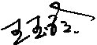 部门代表签字：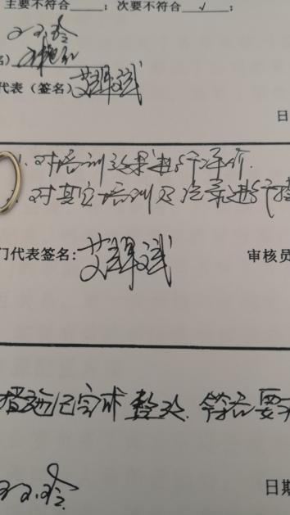

说明：“计量特性”可以填写测量设备的最大允差、准确度等级或校准结果的测量不确定度。

